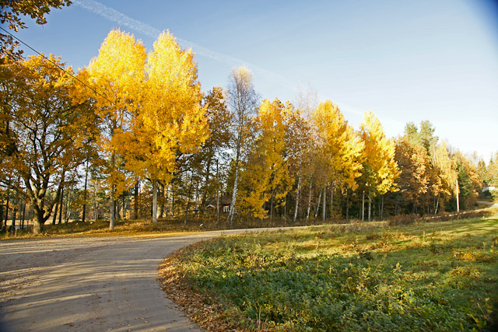
NYHETSBREV NR. 88 2024-08-30

Påminnelse om höststädning lördagen den 28 sep kl.10.00. Det har varit ett bra år för all växtlighet, så nu är det mycket sly som måste tas bort och även rensa diken. Vi har anlitat en entreprenör som ställer hit en container för att frakta bort sly. Sly ska läggs upp i högar utefter vägarna som sedan kommer att hämtas upp. Välkomna till ängen där vi går igenom vilka områden vi ska fokusera på. Tag med sekatörer, röjsågar och krattor. Vi bjuder på korv med bröd och dryck kl.13.00 och möjlighet att ställa frågor. Vi hoppas att så många som möjligt kan vara med.

Vattenavläsning kommer göras 1 september. Fakturor kommer att skickas ut om några veckor och betalning ska göras senast 31 okt.

Viktigt att ni uppdaterar hemsidan om ni ändrat era adresser och telefon nr. Om det händer något så måste vi kunna nå fastighetsägaren. Meddela även ny mailadress till ordförande. Hemsida www.fredon.se.

Styrelsen gm Lena Grundelius/2024-08-30

